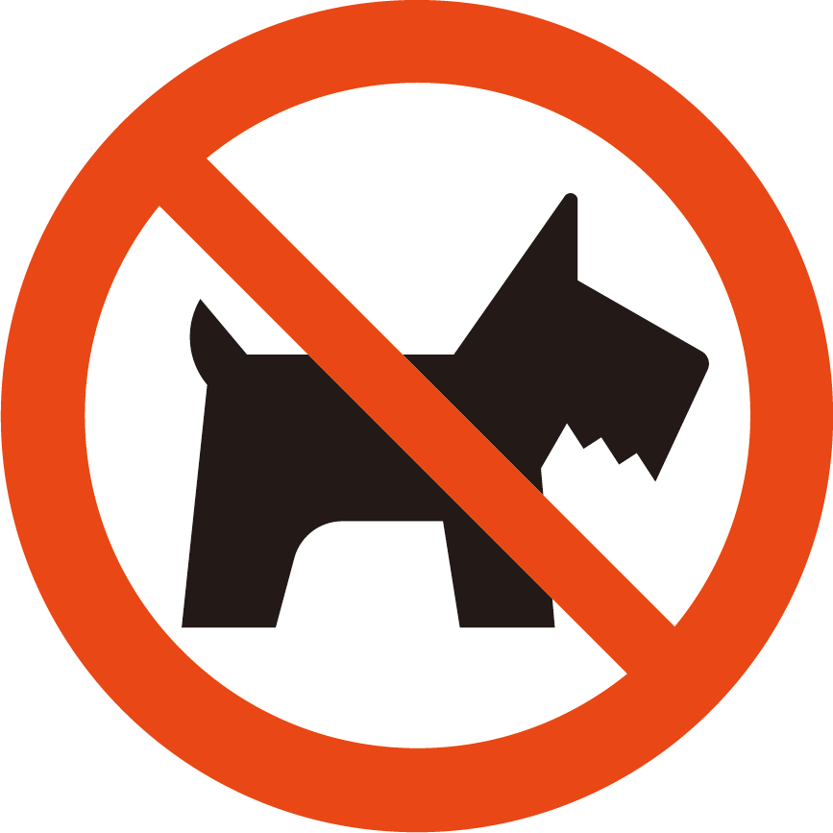
ペット持ち込み禁止
ペットは なかに はいれません
No Pets Allowed

